Základní škola Olomouc
příspěvková organizace
Mozartova 48, 779 00 Olomouc
tel.: 585 427 142, 775 116 442; fax: 585 422 713
e-mail: kundrum@centrum.cz; www.zs-mozartova.cz



Projekt: ŠKOLA RADOSTI, ŠKOLA KVALITY
Registrační číslo projektu: CZ.1.07/1.4.00/21.3688

EU PENÍZE ŠKOLÁM
Operační program Vzdělávání pro konkurenceschopnost

Autor: | Mgr. Erik Vilímec
Vzdělávací oblast: | Jazyk a jazyková komunikace
Vzdělávací obor: | Anglický jazyk
Vyučovací předmět: | Anglický jazyk
Ročník: | 6.
Tematická oblast: | Konverzační témata
Téma hodiny: | My favourite animal – Moje oblíbené zvíře
Označení DUM: | VY_32_INOVACE_21.08.VIL.AJ.6
Vytvořeno: | 07. 01. 2013

My Favourite Animal

(Moje oblíbené zvíře)

1. Vocabulary. (Slovní zásoba: rozděl slova do správných
skupin. Pak rozděl zvířata.)
cow tulip snake pond lion shark lake camel hippo parrot rose valley apple tree forest whale guinea pig daffodil cliff dog palm tree carp tortoise dolphin cave violet eagle falcon rabbit crocodile bear frog ocean lizard ostrich sea penguin mouse
Natural features | Animals | Plants and flowers
pond , | falcon,

mammals | fish | birds | reptiles | amphibians

2. Match the words to the pictures. (Přiřaď části těla ke správnému druhu zvířete. Některé části se mohou opakovat.)
fins, mouth/jaw, tail, paw, teeth, fur/hair, claws,
feathers, wings, nest, egg, beak, scales, ears, eyes
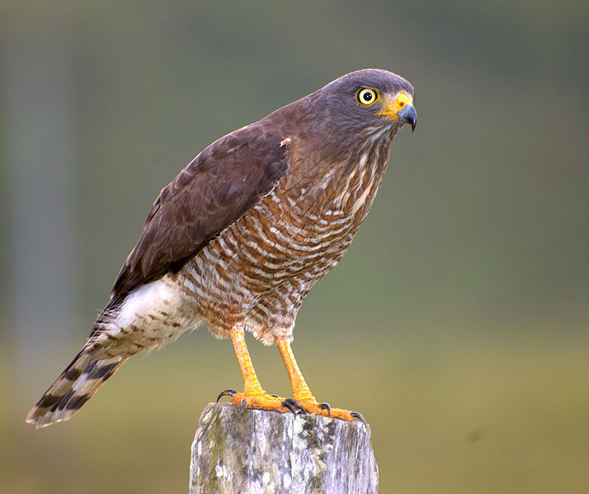
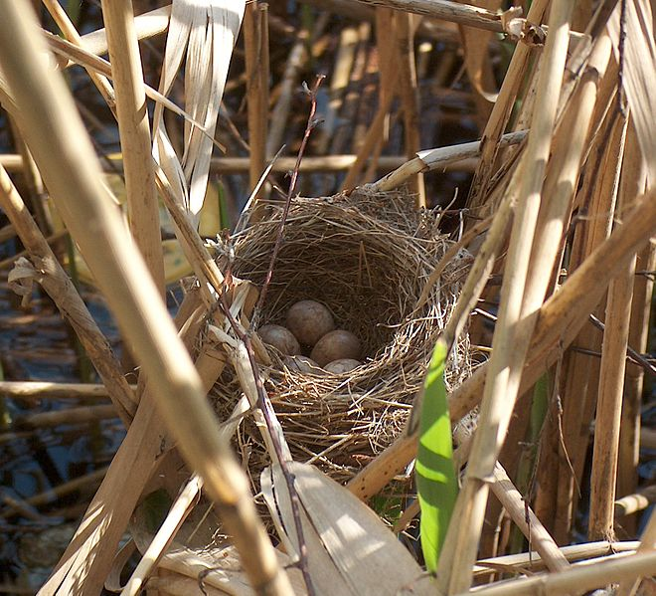
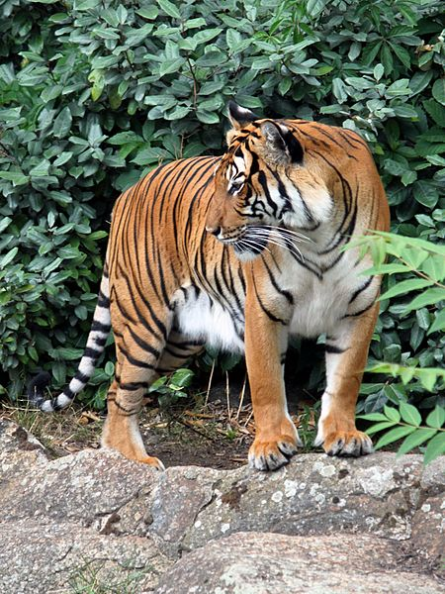
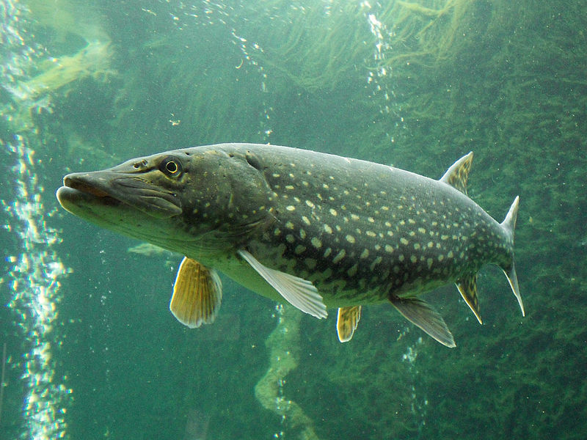
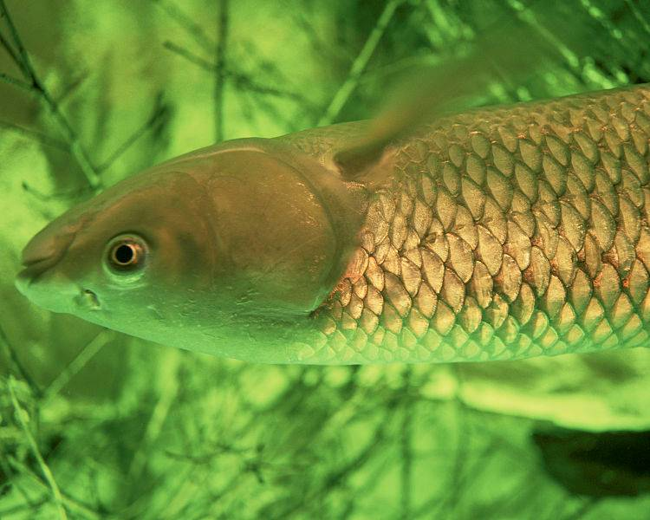

Obr.1
Obr.2
Obr.3
Obr.4
Obr.5

3. Join the expressions. (Spoj anglické a české výrazy.)
sharp slabý
long tlustý (tučný)
short štíhlý
strong ostrý
thin velký
weak dlouhý
thick rychlý
fat silný
slim úzký
fast pomalý
slow krátký
big tlustý

4. Fill in the words from exercise 2. (Doplň slova z cv. 2 do
vět.)
1. An elephant is very ____big____ and ____fat____.
2. An ostrich can´t fly, but it can run very ____________.
3. A bear has got very ___________ hair and a ___________ jaw.
4. A shark´s got a big jaw with lots of ____________ teeth.
5. A giraffe is the tallest animal, it´s got a very __________
neck and ____________ legs.
6. A tortoise is very __________ on land but very fast in
water.
7. A snake has got a long and ____________ body, it´s very
fast.
8. A hippo´s got a big body, but it has got ___________,
thick legs.
9. A mouse is a small and ____________ animal, but it´s
fast and intelligent.
5. Complete the texts about the animal with the words from the
table. (Doplň chybějící slova v textu slovy z rámečku)
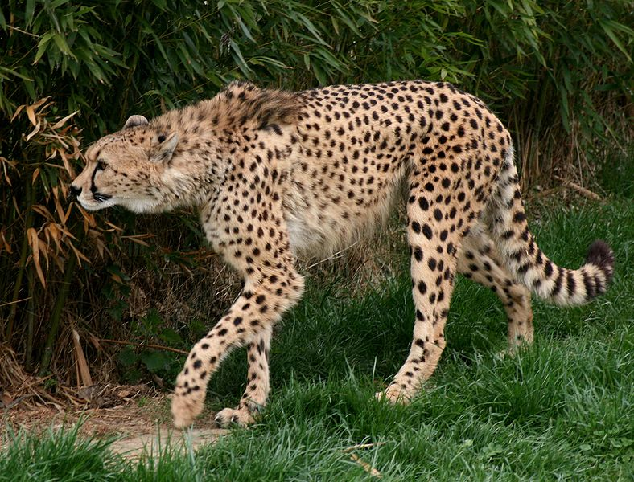
teeth run body meat little
A cheetah
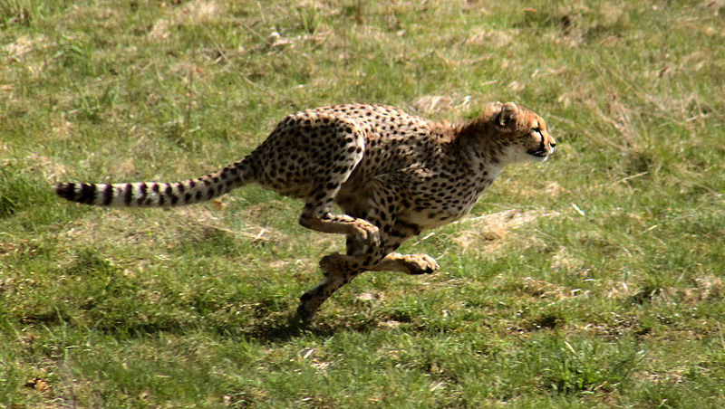
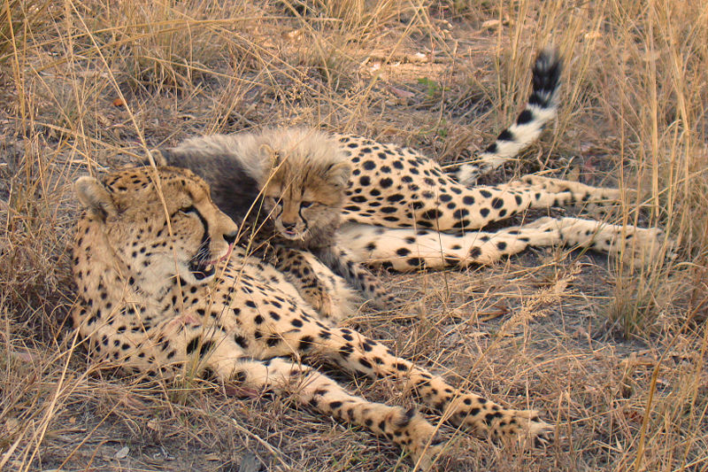
A cheetah has got a _____________ head. It has got two little ears and strong sharp ____________. It has got a long ____________ and four long legs. It has got a long tail. The cheetah can ___________ very fast and it can climb trees. It is yellow, brown and black. The cheetah eats _____________ and it lives in Africa. In this picture it is relaxing with its baby. I like cheetahs because they are fast and beautiful.
Obr.1
Obr.2
Obr.3

_ _ _ _ _ _ _ _ _ _ _ _ _ _ _ _ _ _ _ _ _ _ _ _ _ _ _ _ _ _ _

lives ears grey tusks body
An elephant
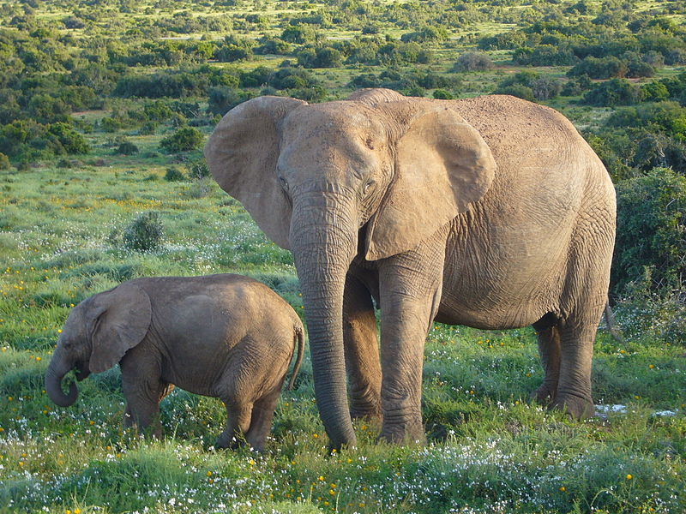
An elephant has got a big head and a big _____________. It has got four strong legs. The elephant has got two big _____________ and a long tail. It has got a long trunk and two white ______________. Elephants can run very fast and they are very dangerous. It is brown or ______________. The elephant eats plants and it _______________ in Africa and India. In this picture they are eating grass. I like elephants because they are big and strong.
Obr.4
6. Write a similar text about a tiger. Draw a picture of a
tiger. (Napiš podobný text o tigrovi. Nakresli nebo nalep
obrázek tigra pod jeho popis, označ a napiš základní části
těla.) Připrav si krátkou prezentaci zvířete. Použij text a
obrázek zvířete.
Tiger
______________________________________________________________
______________________________________________________________
______________________________________________________________
______________________________________________________________
______________________________________________________________
______________________________________________________________
______________________________________________________________
______________________________________________________________
______________________________________________________________
______________________________________________________________
______________________________________________________________
______________________________________________________________

7. Choose an animal and write a short text about it. (Vyber si
zvíře a napiš o něm krátký text – popiš, jak vypadá, čím se
živí a kde žije. Nalep nebo nakresli obrázek zvířete, označ
a napiš základní části těla.) Připrav si krátkou prezentaci
zvířete. Použij text a obrázek.
______________________________________________________________
______________________________________________________________
______________________________________________________________
______________________________________________________________
______________________________________________________________
______________________________________________________________
______________________________________________________________
______________________________________________________________
______________________________________________________________
______________________________________________________________
______________________________________________________________
______________________________________________________________

Základní škola Olomouc
příspěvková organizace
Mozartova 48, 779 00 Olomouc
tel.: 585 427 142, 775 116 442; fax: 585 422 713
e-mail: kundrum@centrum.cz; www.zs-mozartova.cz

Seznam použité literatury a pramenů:

HUTCHINSON, T. Project 2 – třetí vydání. Oxford : OUP, 2008. ISBN 978-0-19-476415-5. s. 29.

Použité zdroje:

Strana 4
[OBR.1][cit.2012-01-02]. Dostupný pod licencí Creative Commons na WWW:<http://commons.wikimedia.org/wiki/File:Buteo_magnirostris. jpg>.
[OBR.2][cit.2012-01-02]. Dostupný pod licencí Creative Commons na WWW:<http://en.wikipedia.org/wiki/File:Acrocephalus_ arundinaceus_nest.jpg>.
[OBR.3][cit.2012-01-02]. Dostupný pod licencí Creative Commons na WWW:<http://commons.wikimedia.org/wiki/File:Panthera_tigris _corbetti_02.jpg>.
[OBR.4][cit.2012-01-02]. Dostupný pod licencí Creative Commons na WWW:<http://commons.wikimedia.org/wiki/File:Esox_lucius_ ZOO_1.jpg>.

[OBR.5][cit.2012-01-02]. Dostupný pod licencí Creative Commons na WWW:<http://commons.wikimedia.org/wiki/File:Grass_Carp.jpg? uselang=cs>.

Strana 6
[OBR.1][cit.2012-01-02]. Dostupný pod licencí Creative Commons na WWW:<http://commons.wikimedia.org/wiki/File:Herberstein_ Gepard_048.jpg>.
[OBR.2][cit.2012-01-02]. Dostupný pod licencí Creative Commons na WWW:<http://commons.wikimedia.org/wiki/File:Gepardjagt1_ (Acinonyx_jubatus).jpg>.
[OBR.3][cit.2012-01-02]. Dostupný pod licencí Creative Commons na WWW:<http://commons.wikimedia.org/wiki/File:A_little_ cheetah_lieying_on_his_mom_A.jpg>.

[OBR.4][cit.2012-01-02]. Dostupný pod licencí Creative Commons na WWW:<http://en.wikipedia.org/wiki/File:African_Bush _ Elephants.jpg>.

Nečíslovaný obrazový materiál je použit z kolekce programu Microsoft Word.

